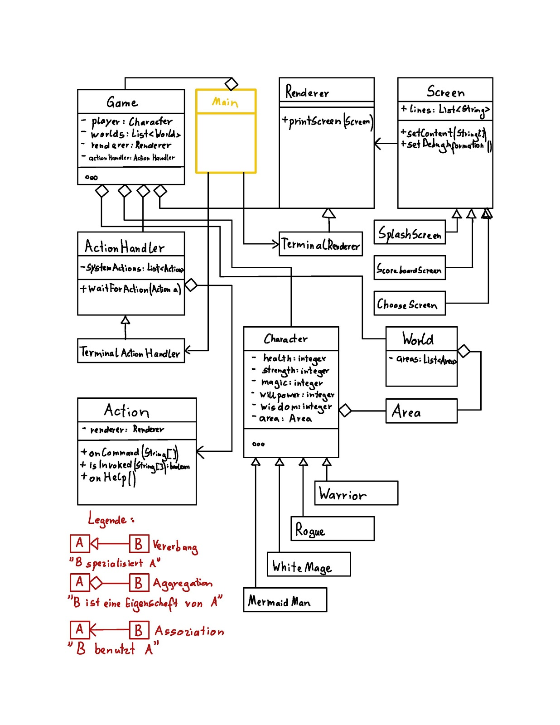

# World 🡪 Vererbung an Area

* Area

# Area 🡪 Vererbung an Felder

## Objekte

* Areaname: str
* Farbe: str (als RGB)
* Symbol: Larissa?
* Position: int (Position 1-4)

## Eigenschaften

* Text abspielen (beim Betreten der Welt (Assoziation zu Felder))

# Felder 🡪 Aggregation zur Area / Text abspielen ist Assoziation zu Screen/TerminalRenderer?

## Objekte

Feldnummer int

Feldfarbe str RGB

Feldtext str

Feldfunktion: Gewinn, Verlust, EntwederOderfeld, Ruhefeld str

## Eigenschaften

Text abspielen

# Player 🡪 Assoziation zu Charakter

## Eigenschaften

* Auswählen Charakter

# Charakter

## Objekte

* Lebensenergie int
* Stärke int
* Zauberkraft int
* Willenskraft int
* Weisheit int
* Startparameter int
* Charaktername str
* Item: Larissa?

## Eigenschaften

* Vorrücken
* Abspielen Beschreibung
* Zu-/Abnahme Parameter